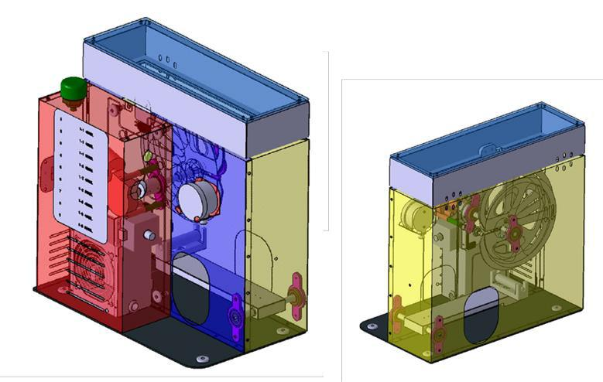

**OxyGEN V14**

**OxyGEN2 #HOPE**

**Instruções de uso**

**P. 1**

**Conteúdo**

|  |  |  |
| --- | --- | --- |
| **1** | **1. Introdução** | **4** |
|  | **Noções básicas da equipe OxyGEN ®** | **4** |
|  | **Aplicação e uso pretendido** | **4** |
|  | **Equipamento necessário nas instalações hospitalares** | **4** |
|  | **Modelos de ressuscitador compatíveis com OxyGEN** | **5** |
|  | **Contra-indicações** | **5** |
|  | **Efeitos secundários** | **5** |
| **2) Advertências e precauções** | | **6** |
|  | **Advertências** | **6** |
|  | **Precauções** | **7** |
| **3) Descrição do equipamento OxyGEN** | | **8** |
|  | **Peças de equipamento** | **8** |
|  | **Símbolos no dispositivo** | **9** |
|  | **Acessórios** | **10** |
|  | **Gama de variáveis ​​clínicas oferecidas pelo dispositivo** | **11** |
|  | **Patient Monitoring** | **11** |
|  | **Alarmes** | **12** |
| **4) Operação** | | **12** |
|  | **Iniciando e Parando** | **12** |
|  | **Para iniciar a operação** | **13** |
|  | **Para terminar a operação** | **14** |
|  | **Configurações de uso** | **14** |
|  | **Parada de emergência** | **15** |
|  | **Mudança de came** | **15** |
| **5) Transporte** | | **16** |
| **6 Mantimento preventivo** | | **17** |
| **7) Gestão de residuos** | | **17** |
| **8) Dados técnicos** | | **17** |
|  | **Condições ambientais. Armazenamento e Transporte** | **17** |
|  | **Características técnicas gerais** | **18** |
| **9 Número de série** | | **18** |
| **10) Glossário de termos técnicos e abreviações** | | **18** |

**P. 2**

**"Afirma-se que as equipes atuais são protótipos que estão na fase de**

**pesquisa clínica, autorizada pela Agência Espanhola de Medicamentos e Produtos**

**Sanitário com número de referência [ ] Como conseqüência, eles não são suscetíveis à comercialização ou constituam objeto de qualquer atividade econômica.**

**Eles não foram submetidos a avaliação de conformidade nem foram autorizados por Órgão Notificado. ”**

**P. 3**

**1 1. Introdução**

**Noções básicas da equipe OxyGEN ®**

**O OxyGEN é um dispositivo eletromecânico projetado para agir automaticamente em**

**a unidade compressível de um ressuscitador manual de pressão positiva da marca Ambú ®.**

**Ressuscitadores manuais de bolsas, operados por profissionais de saúde, são usados extensivamente em situações de emergência para fornecer suporte respiratório quando respiradores automáticos não estão disponíveis ou não são suficientes.**

**OxyGEN permite automatizar o ciclo de compressão-descompressão que uma pessoa Você deve executar manualmente no ressuscitador para liberar a equipe médica e garantir ciclos e volumes de respiração precisos e configuráveis ​​pelo usuário.**

**O sistema pode ser adicionado como um complemento às cadeias humanas, como aquelas**

**executar em situações de emergência para pressionar e liberar constantemente equipamentos**

**manuais. É um dispositivo de emergência, projetado para hospitais de campanha ou situações de escassez.**

**Enquanto um certificado CE não estiver disponível, o dispositivo não deve ser usado em condições diferentes daquelas para as quais está especificamente autorizado.**

**Aplicação e uso pretendido**

**OxyGEN permite controlar o volume, a razão inspiração / expiração (razão I: E) através conjunto de came intercambiável com o qual o equipamento é fornecido e a freqüência de**

**respirar através de um dimmer (consulte a seção 3: peças do equipamento).**

**Sujeito às condições para as quais está autorizado, o dispositivo é de uso exclusivo por pessoal e ambiente hospitalar, exceto indicações de transporte.**



**Leia este manual de instruções completamente antes de usar o dispositivo**

**Equipamento necessário nas instalações hospitalares**

**O equipamento detalhado abaixo é necessário para o uso do OxyGEN**

**e NÃO é fornecido pela OxyGEN:**

**P. 4**

* **Instalação de linhas de oxigênio com medidores de vazão (recomendado, não essencial).**
* **Fonte de alimentação de 230VAC 50Hz com fonte de alimentação ininterrupta.**

**(Plugues de linha de força convencionais ininterruptos).**

* **Reanimador compatível da marca Ambu® x2 (um mínimo com**

**válvula de segurança de pressão máxima 40cmH2O) + bolsa reservatório + Válvula PEEP (10-30 cm H2O)**

* **Tubulação padrão de passagem única (CPAP padrão, BiPAP ou respiradores de transporte convencionais).**
* **Filtro com saída para medição de eTCO2.**
* **Umidificador passivo.**
* **Cânulas endotraqueais**

**Monitoramento multiparâmetros com: ECG, SpO2,** **frequência cardíaca, eT CO2,**

**Frequencia respiratória**

**Modelos de ressuscitador compatíveis com OxyGEN**

**Modelo de ressuscitador compatível da marca Ambu® INDISPENSABLE com válvula**

**Pressão máxima incorporada a 40cmH20 + bolsa do reservatório + adaptador de válvula PEEP:**

* **Ambu® SPUR II- RESUCITOR DESCARTÁVEL 1475 ml (ADULTOS).**
* **RESUITOR DE SILICONE OVAL Ambu® 1475 ml (ADULTOS).**

**Contra-indicações**

* **Contra-indicação do uso de relaxantes musculares.**
* **Paciente em período de desmame ou desmame.**
* **Necessidade de um modo respiratório diferente do controle de volume.**
* **Respirador convencional disponível.**

**Efeitos secundários**

**Não foram relatados efeitos colaterais.**

**P. 5**

1. **Advertências e precauções**

**A responsabilidade pela segurança no uso deste dispositivo é da responsabilidade do profissionais de saúde que o utilizam.**

**Advertências**

* **Todo o pessoal que opera o equipamento deve ler e entender estas instruções de uso. antes de usar. Todos os avisos e precauções devem ser respeitados**

**Eles são descritos para a segurança do paciente e dos usuários.**

* **Deve ser usado apenas por pessoal de saúde qualificado e treinado.**
* **Use os procedimentos assépticos estabelecidos para a prática cirúrgica (uso de campo estéril, bata, luvas, instrumentos estéreis, ...), bem como precauções universal na manipulação de órgãos para evitar possível transmissão de patógenos.**
* **Inspecione visualmente a integridade geral do equipamento antes de usá-lo. Após o ligar, verifique o bom funcionamento do equipamento. Não use se você observar que:**

**ou Luz do dispositivo de controle (veja partes do equipamento) ou constante Ativado ou não. No modo de operação "ok", este piloto deve**

**piscar.**

**ou A tampa superior não fecha corretamente (consulte as partes do equipamento)**

**ou O micro na tampa superior (Pos. 21) funciona corretamente (ao abrir a tampa,**

**o mecanismo deve parar)**

**ou Os mecanismos internos estão com defeito (visíveis através da tampa**

**superior) ou um deles está faltando.**

**ou A carcaça apresenta deformações**

**ou Existem ruídos de atrito anormais nos mecanismos ou no motor elétrico ou Juntas e cabos estão com defeito, por exemplo, parafusos / rebites**

**fios soltos**

* **Faça as verificações indicadas na seção "Manutenção preventiva" antes de conectar o dispositivo a um novo paciente.**
* **NÃO deixe o dispositivo funcionando com o potenciômetro na posição 0**
* **O equipamento não foi projetado para uso em ambiente estéril (por exemplo, salas de cirurgia)**
* **O equipamento é destinado a vários usos. Durabilidade para todos os usos determinado pela durabilidade do ressuscitador.**
* **Não faça nenhuma alteração no dispositivo. Para trocar as câmeras, siga cuidadosamente as instruções especificadas na seção 4 Trocando câmeras.**

**P. 6**

* **O equipamento não deve ser exposto a derramamento de água ou outro líquido.**
* **Use apenas acessórios aprovados.**
* **O equipamento é fornecido com todos os acessórios especificados na seção 3:**

**(consulte a seção 3: Acessórios).**

* **O equipamento não é fornecido com os ressuscitadores Ambú ®**
* **Não abra o equipamento em um ambiente não estéril.**
* **Limpeza do equipamento: não limpe quando o equipamento estiver ligado, use desinfetante**

**para superfícies de produtos sanitários e não permitem soluções de limpeza penetrar nas partes elétricas / eletrônicas. Não use substâncias corrosivas para**

**a limpeza.**

* **Como qualquer outro dispositivo elétrico, este dispositivo é suscetível a sofrer perturbações devidas a equipamentos portáteis de comunicação por radiofrequência**

**nas proximidades (telefones celulares, wi-fi ...).**

**Precauções**

* **Use precauções padrão e bom julgamento clínico ao executar qualquer procedimento médico.**
* **Familiarize-se com o equipamento. Dedique tempo suficiente para aprender a usar o dispositivo.**
* **Use o dispositivo apenas para o uso recomendado indicado na**

**deste manual. As recomendações fornecidas neste manual não substituem as as instruções de um profissional de saúde.**

* **Use práticas adequadas de elevação de equipamentos para evitar ferimentos e transporte sempre com as tampas fechadas. Durante o transporte, danos ao**

**dispositivo para evitar mau funcionamento.**

* **A estrutura externa do dispositivo OxyGEN foi construída com aço inoxidável o que lhe confere resistência ao uso.**
* **Não tente abrir ou modificar o dispositivo.**
* **Coloque o dispositivo em uma superfície horizontal estável e resistente para**

**suportar o peso do equipamento OxyGen (aproximadamente 15 kg) em um ambiente limpo e seco. Diminuir o zoom**

**o dispositivo de qualquer fonte de água.**

* **Após colocar o dispositivo em operação, verifique se o dispositivo**

**produz um fluxo de ar. Caso contrário, não use o dispositivo para evitar ferimentos em pacientes.**

**P. 7**

* **Cuidado para não obstruir acidental ou intencionalmente a saída de ar ou qualquer abertura do dispositivo ou circuito respiratório. Não introduza líquidos ou objetos a saída de ar.**
* **Em caso de corte de energia ou mau funcionamento do dispositivo, remova-o do paciente.**

1. **Descrição do equipamento OxyGEN**

**O dispositivo OxyGEN é alimentado por um módulo de fonte de alimentação externa e**

* **compatível com os modelos de ressuscitador da marca Ambu® especificados no deste manual (seção: Modelos de ressuscitadores compatíveis com dispositivos OxyGEN)**

**Peças de equipamento**

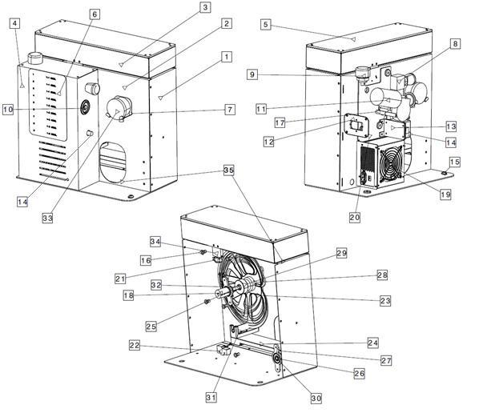

**P. 8**

|  |  |  |  |  |  |
| --- | --- | --- | --- | --- | --- |
| **1.** | **Escudo externo** | **10. Tampa da eletro tampa.** | | **19. Fonte de alimentação** | **28. Fechar câmeras** |
| **2. Cobertura Central** | | **11.** | **Motor** | **20. capa eletrônica** | **29. botão Cam** |
| **3. Tampa superior** | | **12.** | **Universal AC220** | **21. Microinterruptor de cobertura** | **30. Eixo basculante** |
| **4. cobertura eletrônica** | | **13. Suporte do Dimmer** | | **22. Microinterruptor operacional** | **31. Rolo de contato com came** |
| **5.** | **Metacrilato** | **14.** | **Dimmer** | **23. Câmeras** | **32. Doca** |
| **6.** | **Etiqueta Cam** | **15. borracha Silentblock** | | **24. Rocker** | **33. Manômetro** |
| **7.** | **Suporte do manômetro 16. porca rebitada** | | | **25. Eixo do motor** | **34. Botão Micro Cover** |
| **8. Emergência de cogumelos (*)** | | **17. separador de motores** | | **26. Rolamento** | **35. Gengivas** |
| **9. luz de alarme** | | **18. Acoplamento do motor** | | **27. Suporte de rolamento** |  |
| **(*) equipamento opcional** | |  |  |  |  |

**F IGURA 1.- P ARTES DA EQUIPE O XI GEN COM PEÇAS DETALHADAS**

**Símbolos no dispositivo**

**A figura a seguir resume os símbolos indicados no dispositivo, incluindo sua descrição.**

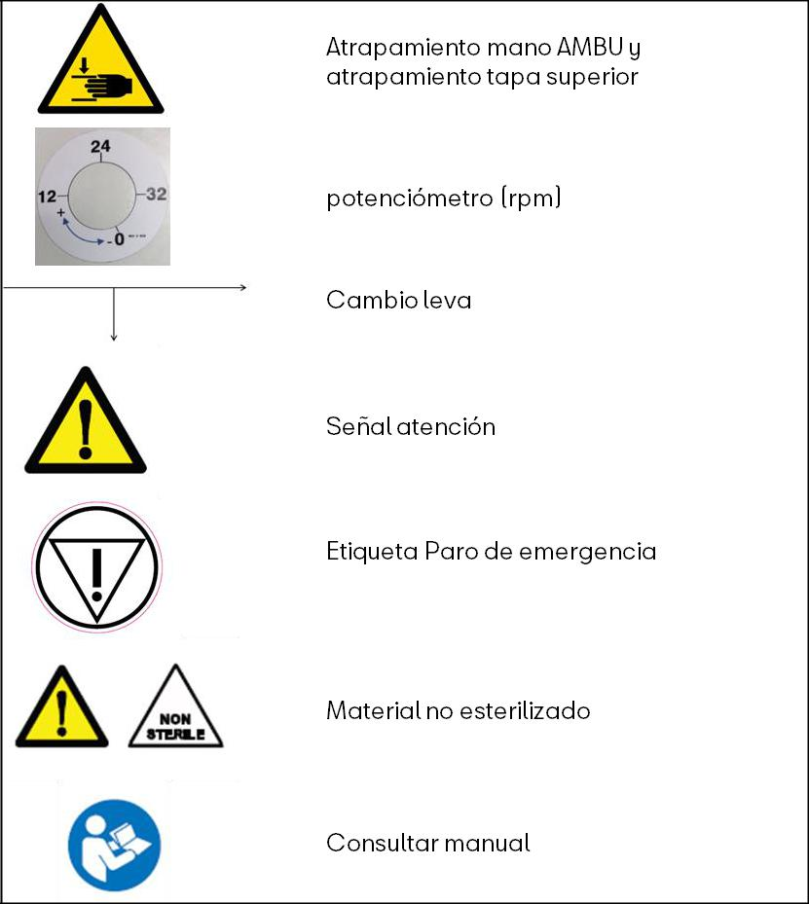

**F IGURA 2.- RESUMO DOS SÍMBOLOS INDICADOS NO DISPOSITIVO**

**P. 9**

**Acessórios**

**O dispositivo OxyGEN é fornecido com todos os acessórios necessários para automatizar a respiração artificial. Estes acessórios são:**

* **Saco de doação com: 3 acoplamentos, tubo de respiração de 20 mm de diâmetro e diâmetro de 180 mm**

**manômetro, com tubo pneumático de 8 mm**

* **Base com rolamentos**
* **Manual "Instruções de uso"**
* **Conjunto de 5 câmeras (Pos. 23), cada uma fornece um fator**

**inspiração / expiração (razão I / E). Cada came é convenientemente identificada com um**

**código de tamanho (consulte a tabela 1, relação de came). Uma tabela de identificação está disponível**

**de cada came com seu correspondente fator de inspiração / expiração. A câmera para usar em**

**cada caso será uma decisão da equipe médica.**

**Os detalhes técnicos de cada came fornecida pela OxyGEN estão resumidos abaixo.**

**(consulte a Tabela 1), bem como um diagrama geral das 5 câmeras (Figura 3):**

**T ABLA 1.- R ELEVANDO CAMS COM RELAÇÃO I: E E VOLUMES DO AR (ML)**

|  |  |  |  |  |  |  |  |  |  |  |  |
| --- | --- | --- | --- | --- | --- | --- | --- | --- | --- | --- | --- |
|  |  | **N ° de came** |  |  |  | **Razão I: E** |  |  | **Volume (ml de ar) (*) (**)** |  |  |
|  |  |  |  |  |  |  |  |  |
|  |  |  |  |  |  |  |  |  |  |  |  |
|  |  |  |  |  | | |  |  | |  |  |
|  |  |  |  |  |  |  |  |  |  |  |  |
|  |  | **2XS** |  |  |  | **1:02** |  |  | **450** |  |  |
|  |  |  |  |  |  |  |  |  |  |  |  |
|  |  |  |  | | | |  |  | |  |  |
|  |  |  |  |  |  |  |  |  |  |  |  |
|  |  | **2S** |  |  |  | **1:02** |  |  | **500** |  |  |
|  |  |  |  |  |  |  |  |  |  |  |  |
|  |  |  |  | | | |  |  | |  |  |
|  |  |  |  |  |  |  |  |  |  |  |  |
|  |  | **2M** |  |  |  | **1:02** |  |  | **550** |  |  |
|  |  |  |  |  |  |  |  |  |  |  |  |
|  |  |  |  | | | |  |  | |  |  |
|  |  |  |  |  |  | **1:02** |  |  |  |  |  |
|  |  | **2L** |  |  |  |  |  | **600** |  |  |
|  |  |  |  |  |  |  |  |  |  |  |  |
|  |  |  |  | | | |  |  | |  |  |
|  |  |  |  |  |  |  |  |  |  |  |  |
|  |  | **2XL** |  |  |  | **1:02** |  |  | **650** |  |  |
|  |  |  |  |  |  |  |  |  |  |  |  |

***(*) Medido em pulmão saudável sem PEEP***

***(**) Com uma PEEP de 10cmH2O, uma resistência de 20mbar / L / se uma***

***conformidade de 30 ml / mbar (valores para um pulmão danificado), os valores serão vistos***

***reduzido em cerca de 120 ml aprox.***

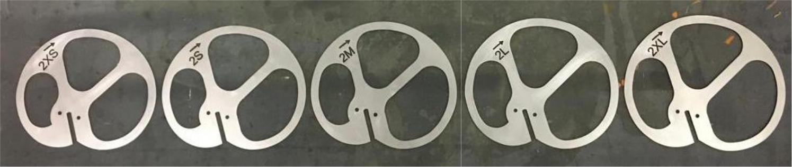

**XS** **S** **M** **L** **XL**

**F IGURA 3.- E ESQUEMA GERAL DE 9 CAMS**

**P. 10**

**O equipamento OxyGEN requer uma fonte de corrente de 220V. O dispositivo inclui o cabo de alimentação.**

**Gama de variáveis ​​clínicas oferecidas pelo dispositivo**

**TABELA 2.- V DISPOSITIVOS CLÍNICOS**

|  |  |  |  |  |  |  |  |  |  |
| --- | --- | --- | --- | --- | --- | --- | --- | --- | --- |
|  |  |  |  |  |  |  |  |  |  |
|  |  |  |  |  |  |  |  |  |  |
|  |  | **Variáveis ​​clínicas** |  |  |  | **Intervalos oferecidos pelo dispositivo** |  |  |  |
|  |  |  |  |  |  |  |  |  |  |
|  |  |  |  |  |  |  |  |  |  |
|  |  |  |  |  |  |  | |  |  |
|  |  |  |  |  |  |  | |  |  |
|  |  | **Modo de ventilação** |  |  |  | **Volume controlado** |  |  |  |
|  |  |  |  |  |  |  |  |  |  |
|  |  |  |  |  |  |  | |  |  |
|  |  |  |  |  |  |  | |  |  |
|  |  | **Ratio** |  |  |  | **de 1: 1 a 1: 5 550ml (produção em série 1: 2)** |  |  |  |
|  |  |  |  |  |  |  |  |
|  |  | **inspiração / expiração (I: E)** |  |  |  | **Outras relações disponíveis apenas sob demanda e sem garantia de prazos de** |  |  |  |
|  |  |  |  |  |  |  |  |  |
|  |  |  |  |  |  | **entrega** |  |  |  |
|  |  |  | |  |  |  |  |  |  |
|  |  |  |  |  |  |  |  |  |  |
|  |  |  | | | | | |  |  |
|  |  |  |  |  |  |  |  |  |  |
|  |  | **Frequência respiratória de 0** |  | **rpm a 32rpm.** | | |  |  |  |
|  |  |  |  |  |  |  |  |  |  |
|  |  |  |  |  |  |  | |  |  |
|  |  |  |  |  |  |  | |  |  |
|  |  | **Possibilidade de controle de** |  |  |  | **de 21% a 100% (controle com elemento externo ao dispositivo,** |  |  |  |
|  |  |  |  |  |  |  |  |
|  |  | **FiO2:** |  |  |  | **aspirando oxigênio e ar medicinal)** |  |  |  |
|  |  |  |  |  |  |  |  |  |  |
|  |  |  |  |  |  |  | |  |  |
|  |  |  |  |  |  |  | |  |  |
|  |  | **Pressão inspiratória** |  |  |  | **40cmH2O (Limitado pela válvula de segurança, não fornecido com** |  |  |  |
|  |  |  |  |  |  |  |  |
|  |  | **máxima** |  |  |  | **o equipamento)** |  |  |  |
|  |  |  |  |  |  | **(Limitado pela válvula de segurança)** |  |  |  |
|  |  |  |  |  |  |  |  |  |  |
|  |  |  |  |  |  |  |  |  |  |
|  |  |  |  |  |  |  | |  |  |
|  |  | **PEEP** |  |  |  | **variável (oferecida pela válvula PEEP não fornecida com o dispositivo.** |  |  |  |
|  |  |  |  |  |  |  |  |
|  |  |  |  |  |  | **estão disponíveis válvulas de 10 e 20 cmH2O)** |  |  |  |
|  |  |  |  |  |  |  |  |  |  |
|  |  |  |  |  |  |  |  |  |  |



**O volume corrente inspiratório mínimo para atingir o fluxo ou volume mínimo por minuto de 10 l / min, conforme especificado no documento “Requisitos básicos mínimos para sistemas Ativação Automática de Reanimadores ”emitida pela Associação Americana de**

**Cuidados respiratórios 9425 N. MacArthur Blvd., Ste 100, Irving TX 75063, deve ser de 335 ml.**

**Patient Monitoring**

**Para facilitar a integração em hospitais e hospitais de campo, a versão atual do sistema**

**Não Possui seus próprios alarmes. De acordo com observações feitas pelo pessoal de saúde, o**

**Anormalidades podem ser detectadas usando outros sistemas que monitoram a condição do paciente.**

* **FiO2: não depende do dispositivo.**
* **Volume minuto: definido pela câmera instalada.**

**P. 11**

* **Pressão do sistema: Controle clínico. O dispositivo possui um sensor pressão contínua analógica.**
* **PEEP: Não fornecido com o dispositivo. Controle clínico com sensor pressão contínua analógica.**
* **Apneia: Controle clínico. Através de monitor multiparamétrico externo com frequencia respiratória.**
* **Desconexão: Controle clínico. Através de monitor multiparamétrico externo com frequencia respiratória.**
* **Bateria fraca: não se aplica.**

**Alarmes**

**O dispositivo possui uma indicação de luz âmbar / amarelo / laranja Pos. 9 (IMPORTANTE: NÃO emite nenhum sinal acústico) que permita visualizar o operação da máquina:**

* **Sob condições operacionais normais, esse sinal luminoso piscará quando taxa de rpm selecionada com o dimmer (consulte a seção de operação)**
* **Se o sinal luminoso permanecer estável, isso indica que o dispositivo possui um operação**
* **Se o sinal luminoso não acender, isso indica que o dispositivo possui um operação**

**Caso o sinal luminoso não acenda ou permaneça aceso, verifique se**

**que:**

* + **A tampa superior está fechada**
  + **O potenciômetro NÃO está na posição ZERO**
  + **O cogumelo de emergência não é pressionado (no caso de um cogumelo bloqueado, consulte a seção parada de emergência)**

1. **Operação**

**Iniciando e Parando**

**Antes de iniciar o comissionamento, verifique se:**

**P. 12**

* **O cogumelo de emergência (Pos. 8) não está ativado (no caso de um cogumelo intertravado, consulte**

**seção de parada de emergência)**

* **O potenciômetro (Pos. 14) está na posição 0.**
* **A tampa superior (Pos. 3) está fechada. A tampa superior impede o acesso às peças telefones durante a operação do dispositivo. Se permanecer aberto, o**

**o dispositivo não inicia. Se durante a operação do dispositivo, abrir a tampa, ele irá parar automaticamente.**

**Para iniciar a operação**

**Para iniciar o dispositivo, siga as próximas etapas:**

* **Conecte o OxyGEN à rede elétrica**
* **Coloque a bolsa de ressuscitação Ambú ® no orifício, de modo que as 2 marcas de a bolsa permanece centrado em relação ao balancim (Pos 16)**
* **Conecte o Ambú ® ao tubo de respiração e este à segunda válvula unidirecional que**

**a válvula PEEP deve estar conectada. Por sua vez, a segunda válvula terá um conector conectar o manômetro (Pos. 33) para exibir a pressão inspiratória**

**que chegue ao paciente.**

* **Coloque o acessório requerido pelo paciente para a respiração assistida, conforme apropriado**
* **Coloque o interruptor na posição I (Pos. 12), localizada ao lado do soquete**
* **Ajuste a frequência de operação com o potenciômetro (Pos. 14). OxyGEN permite entre 0 e 32 respirações / minuto. A decisão da frequência respiratória de escolher**

**Será de responsabilidade do pessoal de saúde.**

**P. 13**

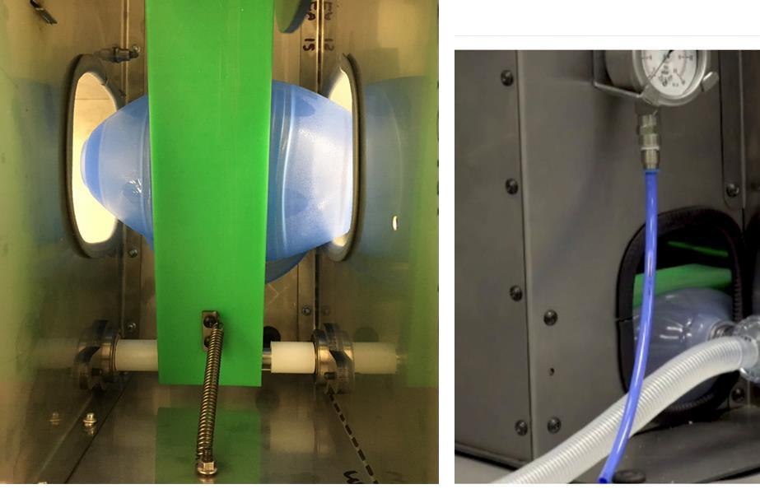

**F IGURA 4.- I MARCA COMPATÍVEL RESSUSCITOR POSIÇÃO MAGEN Para MBU ® NO**

**EQUIPE O XY G Em**

**Para terminar a operação**

**Para concluir a operação do dispositivo, siga estas etapas:**

* **Coloque o interruptor na posição 0**
* **NÃO deixe o dispositivo funcionando com o potenciômetro na posição 0**
* **Em seguida, coloque o potenciômetro (Pos. 14) na posição 0.**
* **Remova o acessório requerido pelo paciente para respiração assistida**
* **Desconecte o Ambú ® do manômetro (Pos. 33)**
* **Retire a bolsa Ambú ® do orifício.**
* **Caso precise mover o dispositivo, desconecte-o da rede elétrica**

**Configurações de uso**

**A seleção dos diferentes modos de operação é identificada no equipamento com o etiquetas do potenciômetro, mesa e posição do came mostradas na documento LEC01:**

**P. 14**

**Parada de emergência**

**Para uma parada de emergência, pressione o botão de emergência (Pos. 8).**

**Depois que o dispositivo parar e, se necessário, continue com a remoção do ressuscitador Ambú ®**

**em uma parada normal.**

**Para desbloquear o cogumelo de emergência e colocar o dispositivo OxyGEN Operação normal, gire o cogumelo na direção indicada pelas setas no cogumelo.**

***No caso de uma situação de emergência, que ponha em risco a integridade física do paciente e isso exige uma parada drástica do dispositivo, pode ser esticado do cabo***

***fonte de alimentação como um modo de parada de emergência. Recomenda-se posteriormente realizar***

***uma verificação do cabo e do plugue para verificar se esta ação não causou danos ao o dispositivo.***

**Mudança de came**

**Para trocar as cames, faça o seguinte:**

* **Ative o interruptor de emergência quando o ressuscitador compatível com a marca Ambu® não for pressionado, a seta marcada na câmera deve estar visível no Parte de cima.**
* **Abra a tampa superior (Pos. 3)**
* **Empurre o retentor do came (Pos. 28) em direção ao lado do motor com a mão e mantenha separado**
* **Extraia a câmera puxando para cima**
* **Selecione a came apropriada de acordo com a tabela, de acordo com o volume de ar (em ml de ar) e**

**Taxa de inspiração / expiração necessária**

**-** **Selecionar por** **cam correspondente ao volume e proporção do ar**

**inspiração / expiração e, retirando novamente o retentor do came (Pos. 28) para o lado motor, coloque a came no eixo.**

**Verifique a posição de montagem do came antes de inseri-lo.**

**A seta marcada na câmera deve coincidir com a marca na caixa.**

**Verifique se os pinos do eixo estão inseridos nos orifícios na came.**

**Será a decisão do pessoal da saúde, a câmera a ser usada em cada paciente.**

* **Feche a tampa (Pos. 3)**
* **Ative o interruptor de emergência girando na direção marcada.**
* **Ajuste a velocidade com o seletor de velocidade (Pos. 14)**

**P. 15**

1. **Transporte**

**O equipamento é fornecido em uma embalagem específica, com todos os elementos necessários para sua**

**operação.**

**O equipamento deve ser transportado em condições ambientais.**

**O equipamento deve ser fixado durante o transporte para evitar choques que possam danificá-lo e**

**comprometer o desempenho.**

**Para pequenos movimentos do equipamento (por exemplo, entre diferentes enfermarias do mesmo hospital), o**

**container tem uma plataforma com rodas.**

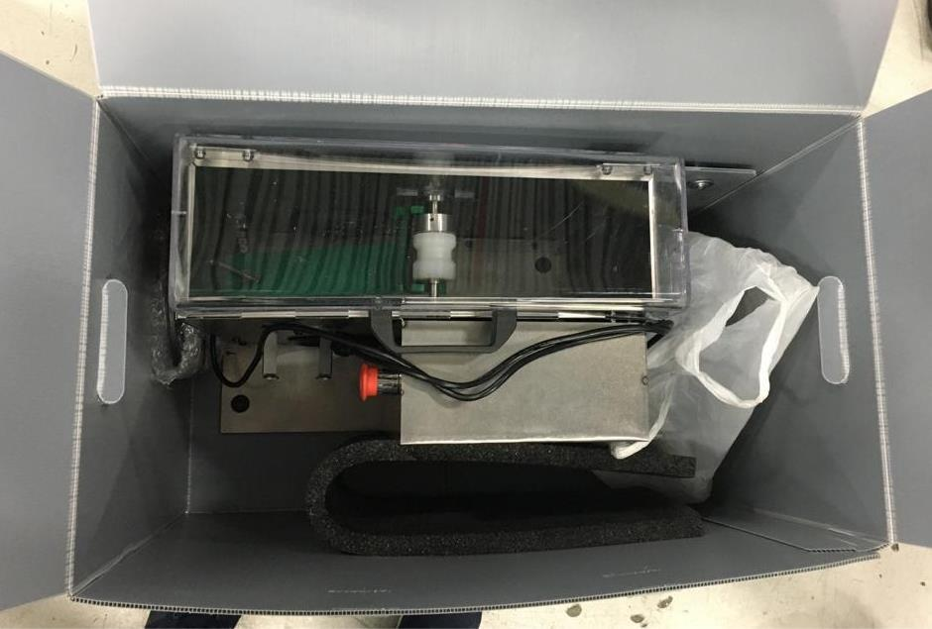

**F IGURA 5.- EMBALAGEM DE EQUIPAMENTO COM ACESSÓRIOS FORNECIDOS**

**Dentro da embalagem, em conjunto com o dispositivo OxyGEN será fornecido:**

* **3 acoplamentos**
* **Conjunto de came**
* **20mm de diâmetro e 180mm de snorkel**
* **Manômetro com tubo pneumático de 8 mm**
* **Base com rolamentos**
* **Manual "Instruções de uso"**

**P. 16**

**6 Mantimento preventivo**

**Como em casos de emergência, os pacientes precisam de vários dias para respirar. Recomenda-se executar as seguintes verificações antes de conectar um novo paciente ao dispositivo, para evitar ter que interromper a função de respiração assistida razões técnicas:**

* + **Inspeção visual do desgaste do rolo (Pos. 31). Nesta área, a câmera pressiona e exerce desgaste. Em caso de desgaste excessivo no rolo (> 2 mm de**

**profundidade) solicite uma mudança de eixo antes de conectar o paciente novamente.**

* + **Inspeção visual da verificação da operação do balancim (Pos. 24): verifique se**

**a mola (pos. 32) consegue elevar completamente o balancim. Se você não entender, solicitar uma mudança de dock**

* + **Verificação do estado da fixação da mola (Pos. 32). A primavera deve ser**

**corretamente fixado nas duas extremidades. Solicite uma mudança de mola se estiver consertando está solto.**

* + **As juntas principais (fixação de eixos, rebites, parafusos), bem como a fiação**

**Eles devem estar em boas condições. Parafusos e rebites não devem mostrar sinais de ter afrouxado.**

1. **Gestão de residuos**

**Uma vez terminado o uso, ele é desligado e remover a bolsa de ressuscitação, para ser descartado no recipiente específico para este tipo de resíduo.**

1. **Dados técnicos**

**Condições ambientais. Armazenamento e Transporte**

**Condições ambientais de uso e transporte:**

* **Temperatura de trabalho: 5 ~ 45 ° C.**
* **Umidade relativa: entre 30% e 95%.**
* **Pressão atmosférica.**

**P. 17**

**Características técnicas gerais**

**TABELA 3.- C CARACTERÍSTICAS TÉCNICAS DO DISPOSITIVO**

|  |  |  |  |  |  |  |  |  |  |
| --- | --- | --- | --- | --- | --- | --- | --- | --- | --- |
|  |  | **Características tecnicas** |  |  |  | **OxyGEN** |  |  |  |
|  |  |  |  |  |  |  |  |
|  |  |  |  |  |  |  |  |  |  |
|  |  |  | |  |  |  | |  |  |
|  |  | **Kg de peso** |  |  |  | **15 kg** |  |  |  |
|  |  |  |  |  |  |  |  |  |  |
|  |  |  | |  |  |  | |  |  |
|  |  | **Motor** |  |  |  | **12V** |  |  |  |
|  |  |  |  |  |  |  |  |  |  |
|  |  |  | |  |  |  | |  |  |
|  |  | **Medidas máximas (mm)** |  |  |  | **493 x 283 x 485** |  |  |  |
|  |  |  |  |  |  |  |  |  |  |
|  |  |  | |  |  |  | |  |  |
|  |  | **Dimensões máximas da embalagem (mm)** |  |  |  | **500 x 400 x 700** |  |  |  |
|  |  |  |  |  |  |  |  |  |  |
|  |  |  | |  |  |  |  |  |  |
|  |  | **Características elétricas** |  |  |  |  |  |  |  |
|  |  |  |  |  |  |  |  |  |  |
|  |  |  | |  |  |  | |  |  |
|  |  | **Tensão de trabalho** |  |  |  | **230 VAC** |  |  |  |
|  |  |  |  |  |  |  |  |  |  |
|  |  |  | |  |  |  | |  |  |
|  |  | **Frequência** |  |  |  | **50Hz** |  |  |  |
|  |  |  |  |  |  |  |  |  |  |
|  |  |  | |  |  |  |  |  |  |
|  |  | **Durabilidade máxima** |  |  |  |  |  |  |  |
|  |  |  |  |  |  |  |  |  |  |
|  |  |  | |  |  |  | |  |  |
|  |  | **Por equipe** |  |  |  | **3.000 horas** |  |  |  |
|  |  |  |  |  |  |  |  |  |  |

**A quantidade de equipamento que pode ser conectado na mesma instalação protegida com um**

**diferencial depende do valor do próprio diferencial, sendo a corrente de fuga neste 30 dispositivo microA.**

**9 Número de série**

**O número de série do dispositivo encontra-se na etiqueta do dispositivo.**

1. **Glossário de Termos Técnicos e**

**Abreviações**

**Segurança elétrica: Conjunto de condições que o equipamento deve atender para ser seguro para pessoas durante o uso normal.**

* **C: Graus centígrados**

**KHz: Kilo Herz**

**KPa: Kilo Pascal**

**Kg: Quilograma**

**min: Minuto**

**ml: Mililitro**

**Vcc: Tensão de corrente contínua**

1. **segundo**

**P. 18**